С 25 мая по 5 июня
2022 года
в Республике Беларусь проводится
специальное комплексное мероприятие
«В Н И М А Н И Е – ДЕТИ!»
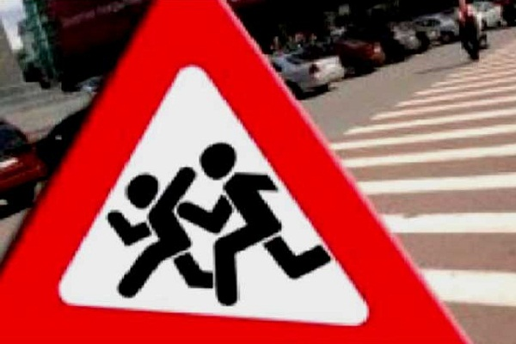

С начала года в области с участием несовершеннолетних произошло 22 ДТП, в которых 27 детей получили травмы.

УВАЖАЕМЫЕ ВЗРОСЛЫЕ!
Контролируйте досуг детей!
Ежедневно напоминайте им о мерах безопасности на дороге!
УГАИ УВД Могилевского облисполкома

